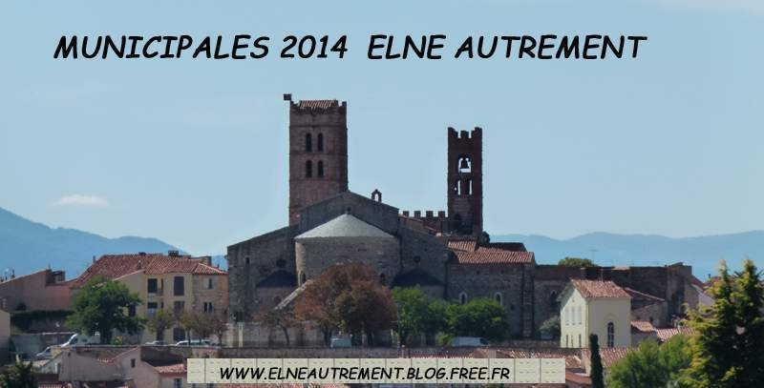

« ELNE AUTREMENT »
« ELNE AUTREMENT » PREPARE LES MUNICIPALES DE MARS 2014
Un groupe d’ ILLIBERIENNES et d’ ILLIBERIENS a décidé de s’investir hors de tout parti politique pour les municipales de Mars 2014.
NOS PRIORITES :
- Redonner la sécurité , la tranquillité , la cohésion aux ILLIBERIENNES et aux ILLIBERIENS grâce à une politique du « vivre ensemble »
- Relancer la vie du centre-ville par la mise en œuvre d’une politique touristique et commerciale ambitieuse.
- Rétablir les comptes municipaux au travers d’une politique budgétaire maitrisée qui stoppe la spirale de l’endettement de notre commune.
Notre engagement résulte de nombreux constats :
ELNE EST UNE COMMUNE :
- PEU RASSURANTE, les incivilités et l’insécurité sont en constante progression .
- ABANDONNEE, l’entretien des rues , des voiries, des trottoirs est inexistant .
- DESERTEE, les activités commerciales du centre ville en voie de disparition.
- ENDETTEE : Elne est une des communes les plus endettées du département, 2139€/habitant contre
1136€ / habitant pour la moyenne départementale…
- Sans aucune cohésion sociale
Une analyse détaillée de ces constats, a conduit « ELNE AUTREMENT » à la conclusion suivante :
L’avenir d’ELNE dépend de valeurs fortes comme la sécurité, la cohésion, l’exemplarité , le respect pour Tous.
Les points clés de cette réussite résultent, d’une nouvelle politique sécuritaire, touristique, de l’ouverture de notre commune vers les communes environnantes et de la transparence de l’action municipale .
ELNE AUTREMENT, va vous écouter, vous rassembler autour d’un projet municipal innovant, fédérateur et environnemental.
ELNE AUTREMENT va œuvrer pour améliorer votre quotidien .
Pour la liste « Elne AUTREMENT »
Bien cordialement YVES BARNIOL
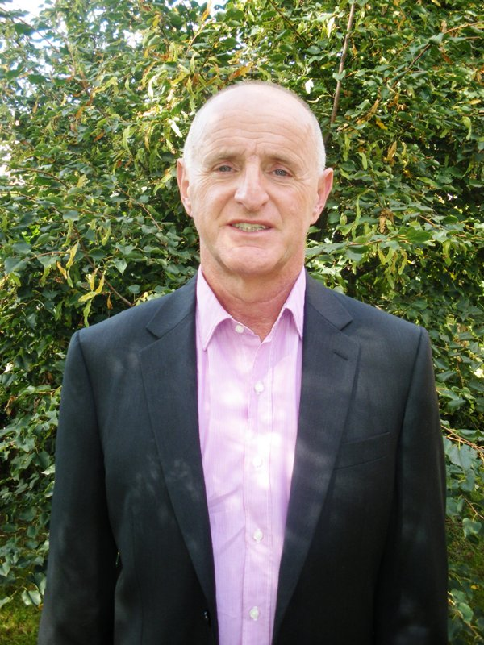

COMITE DE SOUTIEN :  Je soutiens la liste « ELNE AUTREMENT »  Nom :  Prénom :  j’accepte que mon nom soit publié  à renvoyer au 9 Avenue Jean JAURES – 66200 Elne | SOUTIEN FINANCIER  Aidez-nous, votre aide nous sera précieuse  Les dons dans les communes de moins de 9000 habitants n’ouvrent pas droit à déduction fiscale.  Nom, Prénom (facultatif) :……………………………  Je verse :……… E au nom de « ELNE AUTREMENT »  à renvoyer au 3 rue du LANGUEDOC - 66200 Elne
Site internet :www.elneautrement.blog.free.fr

